POZDRAVLJEN DRAGI UČENEC, UČENKA!
Danes se lahko preizkusiš v pekarski spretnosti in si za jutrišnji prihod parkljev samostojno ali s pomočjo staršev pripraviš parklja iz vzhajanega testa.
Bodi pazljiv pri štedilniku, predvsem z vročo pečico. Priporočam, da se tega dela lotiš pod nadzorom staršev.
PARKELJ
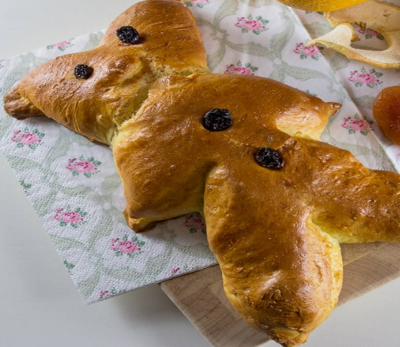
Sestavine:
400 g pšenične bele moke
20 g svežega kvasa
30 g sladkorja
2 dl toplega mleka
¾ žličke soli
1 rumenjak daš k testu
1 rumenjak pusti za premaz
40 g masla ali margarine
1 vanilijev sladkor
rozine za okrasitev

Priprava
V posodo stresi moko, v njej naredi jamico in vanjo nadrobi kvas. Dodaj malo sladkorja in prilij mlačno mleko. Pusti približno 10 minut, da se naredi kvasec.
Nato dodaj preostali sladkor, sol, 1 rumenjak, stopljeno maslo, vanilijev sladkor in limonino lupinico.
Zgneti gladko testo in ga pusti vzhajati 1 uro.
Iz testa oblikuj 4 parklje ter jih polagaj na pekač obložen s papirjem za peko. Okrasi jih z rozinami in pusti vzhajati še 20 minut.
Nato jih premaži s stepenim rumenjakom in peči približno 30 minut na 180° C.
Pa dober tek!

Imam pa še en predlog, katerega lahko preizkusiš, saj se

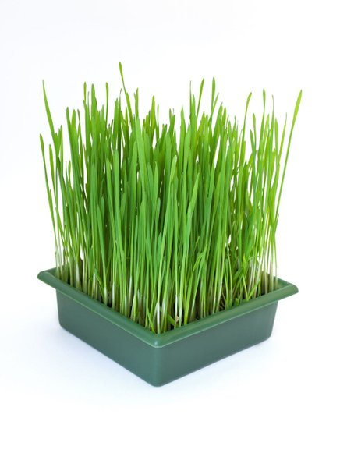
4. 12. seje božična pšenica!
Kaj potrebuješ? Oglej si v nadaljevanju.
Za sejanje božične pšenice ne potrebuješ veliko. Poleg posode, v kateri jo boš posejal, in pesti žita, potrebuješ le še nekaj vate ali zemlje (odvisno od tega, za katero tehniko sejanja se boš odločil) in nekaj vode.
Božična pšenica
Tehnika z vato
V posodo položi debelejšo plast vate in jo navlaži z vodo. Nanjo položi pšenico in vse skupaj postavi na topel in svetel kraj, na primer na okensko polico, kjer bo pšenica imela dovolj svetlobe in toplote, da vzklije. Čeprav je tak način sajenja zelo praktičen in je pšenica na mizi videti zelo lepo, je pomanjkljivost te tehnike, da lahko lep prizor spremlja tudi neprijeten vonj.
Tehnika z zemljo
Posodo napolni z zemljo, vendar ne povsem do vrha. Nanjo enakomerno in po celi površini razporedi pšenico. Po njej posuj rahlo plast zemlje in jo položi nekam na toplo in svetlo, kjer bo imela dovolj svetlobe in toplote, da vzklije.
Pred sajenjem lahko pšenico čez noč namočiš v vodi. Ko je pšenica posejana, je nikar preveč ne zalivaj, da semena ne bi splesnela ali da listi ne bi porumeneli.
Svetloba, toplota in vlaga
Lahko pa poskusiš in božično pšenico vzgojiš brez česar koli. Krožniček s pšenico položi na toplo (lahko tudi na radiator, če ni prevroč) in pšenico vsak dan poškropi z nekaj kapljicami vode. Svetloba, toplota in vlaga so vse, kar božična pšenica potrebuje.
Ko pšenica zraste, jo lahko povežeš z rdečo vrvico in okrasiš s svečo. Po božiču pšenico postavi nekam, kjer jo bodo lahko pojedle ptice.

Pa lep vikend ti želim. Seveda, če si vse leto bil priden, te bo zagotovo obiskal prvi dobri mož in ti kaj nastavil.

